СОГЛАСОВАНО УТВЕРЖДЕНО
Исполнительный директор приказом Благотворительного Ассоциации
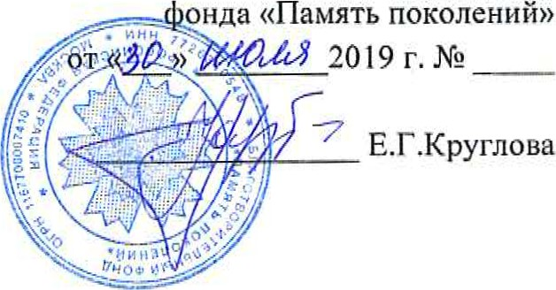«Память поколений» 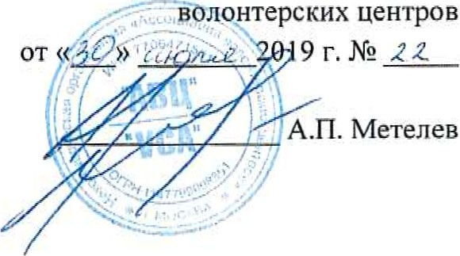
^{т}

ПОЛОЖЕНИЕ
О проведении Всероссийского грантового конкурса поддержки социальных проектов «Молоды душой»

1. Общие положения
1.1. В соответствии с распоряжением Правительства Российской Федерации от 5 февраля 2016 г. N2164-p «Об утверждении Стратегии действий в интересах граждан старшего поколения в Российской Федерации до 2025 года» одним из ключевых направлений работы с указанной аудиторией является формирование условий для организации досуга пожилых людей. Эффективным решением этой задачи может стать вовлечение данной категории граждан в различные социальные практики (в том числе в волонтерскую деятельность). В целях создания эффективной системы поддержки добровольчества, среди граждан старшего возраста, а также реализации программы по вовлечению лиц старшего возраста в волонтерскую деятельность «Молоды душой» Ассоциацией волонтерских центров совместно с Благотворительным фондом «ПАМЯТЬ ПОКОЛЕНИЙ» проводится Всероссийский грантовый конкурс поддержки социальных проектов «Молоды душой» (далее — Конкурс).
1.2. Настоящее Положение определяет цель, задачи, требования к участникам Конкурса, порядок предоставления и рассмотрения материалов, необходимых для участия в Конкурсе, а также порядок определения победителей
Конкурса.
2

2. Цель и задачи Конкурса
2.1. Цель Конкурса — поддержка и развитие культуры «серебряного» добровольчества среди граждан старшего возраста в России.
2.2. Задачи Конкурса:
-- выявить, и распространить лучшие волонтерские практики и инновационные формы организации добровольческой деятельности среди лиц старшего возраста; поддержать наиболее эффективные добровольческие команды в сфере «серебряного» волонтерства; популяризировать идеи активного долголетия в обществе; повысить качество жизни людей старшего возраста.

З. Организаторы Конкурса
3.1. Организаторами Конкурса являются:
Ассоциация волонтерских центров;
Благотворительный фонд «ПАМЯТЬ ПОКОЛЕНИЙ».
3.2. Партнерами Конкурса являются:
- Министерство труда и социальной защиты Российской Федерации;
- Федеральное государственное бюджетное учреждение «Российский центр гражданского и патриотического воспитания детей и молодежи» (Роспатриотцентр).
  - Организацию и проведение Конкурса осуществляет Организационный

комитет Конкурса (далее — Оргкомитет).
  - Состав Оргкомитета утверждается приказом Ассоциации волонтерских центров.
  - Решением Оргкомитета утверждается состав Экспертной комиссии Конкурса. В состав Экспертной комиссии Конкурса могут входить представители организаторов, общественные деятели, лидеры добровольческих объединений и общественных организаций, представители органов власти. Экспертная комиссия рассматривает и анализирует поступившие заявки, определяет победителей Конкурса простым большинством голосов.

4. Участники Конкурса
4.1. К участию в Конкурсе приглашаются физические лица без ограничений в возрасте — војтонтеры, лидеры, руководители и представители добровольческих, социально-ориентированных некоммерческих организаций и объединений, сотрудники государственных организаций, коммерческих компаний и других инициативных групп, развивающих «серебряное» добровольчество, или привлекающих к своей работе лиц старшего возраста.

5. Направления Конкурсных проектов
Поданные на Конкурс проекты должны отвечать следующим направлениям волонтерской деятельности:
5.1 .l. «Наставничество» (проекты, направленные на создание системы наставничества в сфере добровольчества и гражданской активности);
5.1.2. «Социальная помощь» (проекты, направленные на оказание помощи, прежде всего незащищенным слоям населения: инвалидам, воспитанникам детских домов, пожилым одиноким людям, нуждающимся во внимании и постоянном уходе и т.д.);
5.1.3. «Просвещение» (проекты, направленные на осуществление просветительской деятельности, передачу и распространение знаний в различных областях, повышение мотивации людей к обучению и развитию);
5.1.4. «С заботой о природе» (проекты, направленные на развитие добровольческой деятельности в области защиты окружающей среды и решения экологических проблем, способствующие формированию экологической культуры. Номинация «С заботой о природе» также подразумевает деятельность, связанную с заботой о животных);
5.1.5. «Активное долголетие» (проекты, направленные на сохранение старшим поколением здоровья, физической формы и когнитивных функций).
4
5.2. Участники номинаций настоящего Положения оцениваются по следующим критериям:
эффективная технология реализации проекта; широкий социальный эффект; наличие устойчивой команды и партнеров;
— имеющиеся результаты; актуальность и новизна деятельности; конкретность заявки.

6. Сроки проведения и содержание Конкурса
6.1. Конкурс проводится в период с 10 августа по 1 октября 2019 года и включает в себя З этапа:
Первый этап — прием конкурсных документов — проводится в срок до 8 сентября 2019 года (включительно). Регистрация участников Конкурса осуществляется на сайте молодыдушой.рф (далее — молодыдушой.рф) по адресу:
Претендент подает заявку путем заполнения анкеты участника в соответствии с выбранным направлением, а также прикрепляет к заявке смету и презентацию добровольческого проекта, реализуемого участником в течение 2019 года в формате pdf или ppt.
6.2. Организаторы Конкурса оставляют за собой право отклонить заявку в случае несоответствия требованиям настоящего Положения.
6.3. Второй этап — заочная оценка конкурсных документов членами
Экспертной комиссии — проводится в период с 9 по 25 сентября 2019 года,
6.4. На заочном этапе члены Экспертной комиссии оценивают конкурсную заявку согласно критериям, утвержденным настоящим Положением, а также формируют шорт-лист финалистов, которые примут участие в очной защите.
6.5. Третий этап — очная защита конкурсных проектов членами Экспертной комиссии. Проводится в рамках Всероссийского форума «серебряных» добровольцев, который пройдет с 1-3 октября 2019 года в г. Москва.

6.5.1. В случае отсутствия возможности участия претендента в третьем этапе очно, допускается проведение процедуры защиты проекта удаленно,
6.6. Определение победителей и торжественное награждение пройдет в рамках Всероссийского форума «серебряных» добровольцев.
6.7. Подавая заявку на Конкурс, претендент дает согласие на обработку его персональных данных в соответствии с Федеральным законом «О персональных данных» от 27.07.2006 152-ФЗ.

7. Определение и награждение победителей
7.1. Победитель конкурса получает грантовую поддержку для реализации проекта в размере от 50000 до 25()()()() рублей.
7.2. Партнеры и спонсоры Конкурса вправе по своему усмотрению оказывать организационную, инфраструктурную, финансовую и иные виды поддержки.
7.3. В случае победы участник должен заключить соглашение с Ассоциацией волонтерских центров не позднее 01.11.2019 года, в котором будут отражены правила взаимодействия, в том числе правила реализации проекта.
7.4. Расходование грантовых средств производится после согласования с грантодателем с последующим предоставлением отчетности.
7.4. Контактные данные Оргкомитета: 115093, Россия, г. Москва, Павловская улица, д. б, телефон: +7 (499) 755-77-34, эл. почта:
konkurs.serebro@avcrf.ru .
Приложение Jf2 1 к Положению о проведении Всероссийского грантового конкурса поддержки социальных проектов «Молоды душой»

Анкета участника
Всероссийского конкурса по поддержке социальных проектов «Молоды душой»
 | ФИО
2. | Дата рождения
з. | Электронная почта
4. | Телефон
5. | Регион
6. | Населенный пункт
 | Подробная информация о себе | - Описание  - Расскажите про предыдущий волонтерский опыт, реализованные социальные проекты, участие в деятельности общественных объединений, опыт руководства. - Интересы и достижения
8. | Социальные сети (при наличии) | Указать ссылки на:  - Сайт  - ВКонтакте - Facebook  - Инстаграмм Другое

9. | Работа | - Тип работы (трудоустроен, временно не работающий, пенсионер)
9. | Работа | - Работа (последнее место работы, должность, трудовой стаж)
Добровольческий проект
10. | Название проекта
11. | Цель проекта
12. | Описание проекта | Расскажите самое интересное о вашем проекте. В чем его основная идея? Какие проблемы решает ваш проект? Кто ваша целевая аудитория? Что вы делаете для реализации проекта? Опишите социальный эффект от деятельности вашего проекта.
в. | Направление проекта | Наставничество; Социальная помощь;  Просвещение;  • Активное долголетие; С заботой о природе;  Другое.
 | География проекта | - Основной регион реализации проекта (Укажите один основной регион реализации проекта или регион, в котором проект был создан)  - Охват проекта: вся страна, один регион, несколько регионов
15. | Актуальность проекта | Укажите обоснование социальной значимости и остроты проблемы, которую решает проект, результаты исследований и опросов, приведение фактов и статистических данных, мониторинг проблемного поля.

16. | Уникальность проекта | Опишите, чем деятельность вашего проекта отличается от деятельности подобных проектов, в чем его инновация.
17. | Методы реализации проекта | Опишите то, что вы планируете сделать для решения задач. Методы — это пути и способы достижения цели: Кто? Когда? Где? Как? В какой последовательности? Что делает?
18. | Социальный эффект от реализации проекта | Опишите какие социальные изменения произойдут благодаря реализации вашего проекта? Какие проблемы будут решены? Как повысится качество жизни населения?  Укажите качественные и количественные показатели.
19. | Ссылки на страницы проекта (при наличии) | Ссылки на: - Сайт  - ВКонтакте - Facebook - Инстаграмм  - Другое
20. | Ссылки на публикации о проекте в СМИ и Интернете
21. | Результаты проекта на данный момент (в случае наличия) | - Укажите текущие количественные результаты проекта  - Укажите текущие качественные результаты проекта  - Укажите были ли у проекта достижения и награды проекта  (Укажите когда, от кого и какое достижение, награда были получены)

23. | Предполагаемые партнеры проекта
24. | Смета проекта (период реализации 1 ноября 2019 года — мая 2020 года) | Обращаем ваше внимание, что победители конкурса получат грант только в ноябре 2019 года. Грант может быть реализован в 2020 году. В связи с этим, необходимо указать календарный план на 2019-2020 год и смету проекта на 2020 год
25. | Укажите какая поддержка в реализации проекта вам необходима?
26. | Фотография проекта
27. | Видео проекта
28. | Презентация и материалы проекта | Прикрепите презентацию в свободной форме, не более 10 слайдов, отражающую суть проекта, формат - pptx, pdf, ppt.
29. | Материалы проекта | Вы можете прикрепить любые материалы, которые могут продемонстрировать его значимость и эффективность, Форматы файлов: pdf, ppt,pptx, doc, docx
30. | Согласие на обработку персональных данных
31. | Согласие на получение рассылок

